Обученность и интеллектуальное развитие - это не одно и тоже.
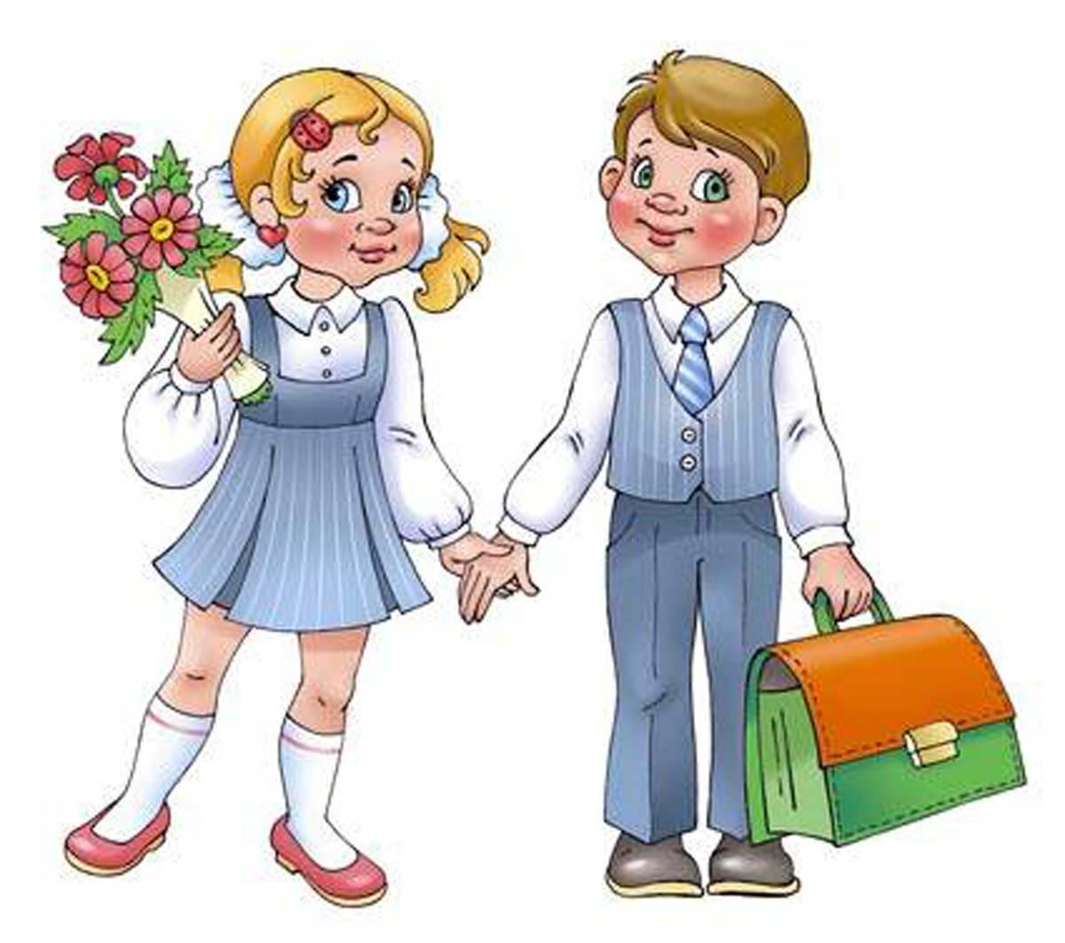
Закон об образовании предусматривает поступление детей в школу с шести с половиной лет.
В этом возрасте не только каждые полгода, но и каждые два-три месяца очень существенны для развития детей. Шестилетки в целом принадлежат еще дошкольному миру. Эксперименты двадцатилетней давности по их обучению показали, что ребенок шести лет действительно способен усваивать учебный материал. Но при этом у него еще сохраняется острая потребность играть. Это ребенок играющий. Поэтому обучение шестилеток изначально задумывалось как обучение игровое.
Девочки по всем психофизиологическим законам созревают раньше, чем мальчики. Они более социально-адаптивны и усидчивы. Мальчики созревают для дисциплинарной школьной среды гораздо медленнее. Им нужно дольше играть, чем девочкам. Недоигравшие мальчики - это горе для учителя и сплошные учебные проблемы для самого ребенка. Очень часто мы встречаем неровные классы: там сидят готовые к обучению прилежные девочки и маленькие мальчики, возящие под партой машинки.
Если говорить формально, то детские психологи выделяют несколько критериев готовности детей к обучению в школе
1. Интеллектуальная готовность (способность к концентрации внимания, умение строить логические связи, развитие памяти, мелкая моторика);
2. Эмоциональная готовность (мотивация к обучению, умение сосредоточиться, управление эмоциями);
3. Социальная готовность (потребность в общении, коррекция поведения в коллективе, способность обучаться).
В принципе, то интеллектуальное развитие, которое получает ребенок с рождения, как в семье, так и в детском садике, те сведения о жизни вообще, которые он черпает из окружающей обстановки, для подготовки к началу обучения в обычной школе в общем достаточны. Любой ребенок к окончанию детского садика, как правило, умеет считать до десяти, знает буквы (может, не все, но это не страшно), может в какой-то мере пользоваться логическим мышлением.
Кстати, если не отмахиваться от вопросов, которые начинает вам задавать ребенок, и не отгораживать его от вашей окружающей взрослой жизни - подготовка к школе будет идти естественно и без напряжения.
Скажем, если вы периодически берете ребенка хотя бы в магазин, он может попробовать посчитать, сколько нужно денег, чтобы купить ему, к примеру, конфету; если конфета стоит шесть-семь рублей, то сколько денег дадут ему обратно, если мама вручит ему десять рублей и разрешит купить конфету самостоятельно? Какую конфету он желает купить - вот, написаны названия, пусть назовет хотя бы три первые буковки?…
Таким образом, ребенок научится хотя бы в первом приближении читать, считать, делать выбор и совершать некоторые самостоятельные действия. А это, собственно, и есть основа подготовки к школе - чтобы ребенок не просто выпаливал заученные цифры и буквы, а умел сориентироваться в ситуации и был способен думать.
Поступление в первый класс вовсе не всегда и не обязательно связано с развитием. Более того, очень часто родители первоклассников жалуются на то, что ребенок, прекрасно рисовавший в дошкольном возрасте, любивший учить стихи, постоянно что-то сочинявший, выдумывавший, вдруг становится вялым, скучным, отказывается от любимых занятий, капризничает. Обычно это происходит, когда учебная нагрузка оказывается чрезмерной для малыша. Все его свободные силы в этом случае уходят на преодоление сложностей в обучении.
Первый класс - это, прежде всего, письмо. Письмо отнимает столько сил, что у детей часто наблюдается регресс в изобразительном творчестве, в рисунках - это смежные с письмом виды деятельности.
Кроме того, надо помнить, что детей, поступивших в школу раньше положенного возраста, подкарауливают сложности в курсе математики. Математика обычно меньше всего пугает родителей - что там такого, в первом классе: два плюс два! Это серьезная ошибка.
Действительно, в первом классе, скорее всего, все пойдет более или менее гладко. Проблемы настигнут ребенка во втором и в третьем классе.
Там он столкнется с составными задачами, к которым не будет готов исключительно в силу возраста: эти задачи будут казаться слишком сложными.
Если ребенку хорошо в детском саду и проблема его недогрузки - единственное, что беспокоит родителей, посоветуйте им не торопиться с поступлением в школу.
Умный, тонкий родитель всегда найдет возможности для развития творческих способностей своего малыша: для этого существуют всевозможные кружки, студии, спортивные секции. Возможно, даже на базе детского сада
Важно помнить: развитый ребенок и готовый к школе ребенок - это не одно и то же. Обученность - это те умения и навыки, которым ребенка обучили: умение писать, читать, считать. Интеллектуальное развитие - это некий умственный потенциал, способность ребенка к самодвижению, к самостоятельному обучению, к решению проблемных задач.
То есть обученность и умственное развитие - это отнюдь не синонимы!
Например, родители ребенка не были озабочены тем, чтобы он бегло читал или тем более писал. Их больше волновало, как бы научить его играть в шахматы. На момент поступления в школу он читает хуже одноклассников. Но при этом обладает такой высокой обучаемостью (не обученностью!), что через несколько месяцев легко их догоняет.
Обученность может облегчить жизнь ребенку в первые месяцы в школе и даже создать ему временную успешность. Но в ней же кроется и опасность, что ребенку будет скучно учиться. Кроме того, в определенный момент резерв обученности истощится - на старых запасах долго не проедешь. Поэтому лучше сосредоточить свое внимание не на форсировании учебных умений, которыми ребенок должен, по идее, овладеть в школе, а на развитии психических функций, обеспечивающих обучаемость.
А здесь, кроме внимания, памяти, мышления, воображения, моторики руки, важно развитие социальных умений и навыков.
Ведь что такое школа в первую очередь? Вовсе не развивающая среда, а система социализации, дисциплинирующая система.
И построена она на принуждении. Урок - это форма принуждения. В самой благополучной и доброжелательной обучающей среде ребенок не сможет успешно учиться, если ему не знакомо слово "нельзя". Он должен уметь принимать ограничения со стороны других и должен уметь ограничивать сам себя.
Кроме того, к моменту поступления в школу ребенок должен обладать известной долей самостоятельности. Если он умеет бегло читать, но не способен завязать шнурки и сложить портфель, пребывание в школе будет осложняться множеством неприятностей.
Существует и еще одна проблема, о которой почему-то не принято говорить, - это проблема школьного туалета.
Чем заниматься с ребенком, чтобы он оказался готовым к школе?
*В первую очередь надо позаботиться о его здоровье. Плавание, прогулки, велосипед - это занятия, способствующие будущему успешному вступлению в школьную жизнь. О навыках самообслуживания было сказано выше.
*Важно, чтобы ребенок развивал в себе волевые качества. Для этого его нужно приучать любое начатое им дело доделывать до конца.
*Самый важный способ развития (относящийся и к речи, и к вниманию, и к общению, и к памяти, и к воображению, и еще ко многому другому) - читать ребенку книги. Нужно читать (или рассказывать) детям сказки не менее получаса в день.
*Полезны занятия, которые заставляют работать фантазию, воображение, самостоятельную смекалку: рисование, лепка, конструирование.
Бывает, что ребенок по одним показателям преуспевает (развитие, коммуникативность, самостоятельность), а здоровье у него очень слабое или имеются хронические болезни, которые могут сильно сказаться на его возможности посещать школу. Здесь тоже возможны разные варианты. В Москве в некоторых округах существуют центры надомного обучения. Дети с ослабленным здоровьем по справке от врача (чтобы получить такую справку, нужны серьезные основания) могут быть зачислены в школу, но первые полгода или год заниматься на дому: к ним ходит учитель из Центра. Когда срок действия справки истекает, ребенок выходит в школу.
Кроме того, родители вправе обучать ребенка сами на дому через систему экстерната (это форма платного обучения). В подобных случаях ученик получает свидетельство государственного образца о прохождении учебного курса и при переходе в обычную школу должен быть зачислен в класс в соответствии с выданным ему документом.
*Если у ребенка есть особые проблемы, связанные с ослабленным зрением, слухом, логопедией, нарушением моторики, требуется консультация специалиста, которая поможет родителям определиться со сроками поступления в школу и с выбором учебного заведения.
*Помочь родителям самостоятельно определить уровень готовности ребенка к школе могут следующие критерии из адаптированного для России теста, разработанного американскими психологами:

Оценка развития познания
- Владеет ли ребенок основными понятиями: правый-левый, большой-малый, и т.п.?
- Способен ли ребенок понимать простейшие принципы классификации, например: вещи, которые могут катиться, и которые не могут?
- Может ли малыш удержать в памяти и выполнить как минимум три указания?
- Может ли ребенок назвать большинство букв алфавита?
Оценка базового опыта ребенка
- Приходилось ли ребенку сопровождать вас в магазин, на почту, в сберкассу?
- Был ли он в библиотеке?
- Была ли у вас возможность регулярно читать малышу или рассказывать истории?
- Проявляет ли ребенок интерес к чему-либо, есть ли у него хобби?
Оценка языкового развития
- Может ли ребенок назвать и обозначить основные окружающие его предметы?
- Легко ли ребенку отвечать на вопросы взрослых?
- Может ли ребенок объяснить, для чего служат различные вещи: пылесос,
холодильник, стол и т.п.?
- Может ли ребенок объяснить, где расположены какие-то предметы: на столе, на стуле, на полу, у стены и т.п.?
- Может ли малыш рассказать историю, описать произошедший с ним случай?
- Четко ли ребенок выговаривает слова?
- Правильна ли речь ребенка с точки зрения грамматики?
- Способен ли ребенок участвовать в общем разговоре, разыграть какую-либо ситуацию?
Оценка уровня эмоционального развития
- Выглядит ли ребенок веселым (дома и среди товарищей)?
- Сформировался ли у ребенка образ себя как человека, который многое может?
- Легко ли малышу "переключиться" при изменениях в привычном распорядке дня, перейти к решению новой задачи?
- Способен ли ребенок работать самостоятельно, соревноваться в выполнении заданий с другими детьми?
Оценка умения общаться
- Включается ли малыш в игру других детей, делится ли с ними?
- Соблюдает ли он очередность, когда этого требует ситуация?
- Способен ли ребенок слушать других, не перебивая?
Оценка физического развития.
- Хорошо ли ребенок слышит?
- Хорошо ли он видит?
- Способен ли он посидеть спокойно в течение некоторого времени?
- Развита ли у него координация моторных навыков, например, может ли он играть в мяч, прыгать, спускаться и подниматься по лестнице?
- Выглядит ли ребенок бодрым и увлеченным?
- Выглядит ли ребенок здоровым, сытым и отдохнувшим?
Зрительное различение
- Может ли ребенок идентифицировать схожие и несхожие формы? Например, найти картинку, непохожую на остальные?
- Может ли ребенок различать буквы и короткие слова, например б-п, кот-год?
Зрительная память
- Может ли ребенок заметить отсутствие картинки, если ему сначала показать серию из трех картинок, а потом одну убрать?
- Знает ли ребенок собственное имя и хотя бы шесть-восемь названий предметов, которые встречаются ему в повседневной жизни?
Зрительное восприятие
- Способен ли ребенок разложить по порядку (в заданной последовательности) серию картинок?
- Понимает ли ребенок, что читают слева направо?
Уровень слуховых способностей
- В состоянии ли ребенок различать слова, начинающиеся на разные звуки, например лес-вес?
- Может ли ребенок повторить за взрослым несколько слов или цифр?
- Способен ли ребенок пересказать историю, сохранив основную мысль и последовательность действий?
Оценка отношения к книгам
- Возникает ли у ребенка желание посмотреть книги самостоятельно?
- Внимательно ли и с удовольствием он слушает, когда вы читаете ему вслух?
- Задает ли ребенок вопросы о словах - что они значат и т.п.?
Общая и психологическая готовность
Может ли ваш ребенок:
- Объяснить с помощью слов, а не показывая пальцем, чего он хочет?
- Изъясняться связно, например, "покажи мне…"
- Понимать смысл того, о чем ему читают?
- Четко выговорить свое имя?
- Запомнить свой адрес и номер телефона?
- Писать карандашом или мелками на бумаге?
- Пользоваться красками, пластилином, цветными карандашами, фломастерами?
- Вырезать ножницами с тупыми концами, причем ровно и не поранившись?
- Слушать и следовать полученным указаниям?
- Быть внимательным, когда кто-то с ним разговаривает?
- Сосредоточиться хоть на десять минут, чтобы выполнить полученное задание?
- Радоваться, когда ему читают вслух или рассказывают истории?
- Положительно оценивать: я - человек, который многое может?
- "Подстраиваться", когда взрослые меняют тему разговора?
- Проявлять интерес к окружающим его предметам?
- Ладить с другими детьми?
Ваши взаимоотношения с ребенком, ваша роль в подготовке его к учебе
(тут важно отвечать честно хотя бы перед собой)
- Нравится ли вам ваш малыш?
- Слушаете ли вы то, что ребенок говорит?
- Смотрите ли вы на малыша, когда он говорит с вами?
- Стараетесь ли вы создать у ребенка ощущение значимости того, о чем он говорит?
- Поправляете ли вы речь малыша?
- Позволяете ли вы ребенку совершать ошибки?
- Хвалите ли вы малыша, обнимаете ли его?
- Смеетесь ли вы вместе с ним?
- Отводите ли вы каждый день время для чтения ребенку и для бесед с ним?
- Играете ли с малышом в какие-нибудь игры?
- Поощряете ли вы интересы и увлечения ребенка?
- Есть ли у малыша хотя бы одна-две собственные книги?
- Есть ли у ребенка дома место, которое отведено только ему?
- Стараетесь ли вы подать малышу пример, читая газеты, журналы, книги, вообще интересуясь окружающими событиями?
- Обсуждаете ли вы с малышом и со всей семьей что-то интересное из прочитанного или услышанного вами?
- Стараетесь ли вы сказать все за малыша, прежде чем он сам успеет открыть рот, в магазине или у зубного врача?
- Смотрите ли вы телевизор вместе с ребенком?
- Задаете ли вы малышу вопросы о смысле увиденного по телевизору?
- Ограничиваете ли вы возможность ребенка смотреть телевизор?
- Стараетесь ли вы ходить с малышом на прогулки?
- Собираетесь ли вы сводить ребенка в зоопарк, в театр, в музей?

...*Хотим обратить ваше внимание на то, что все перечисленные критерии - тоже далеко не истина в последней инстанции, и вовсе не нужно стараться, чтобы ваш ребенок соответствовал им всем без исключения и в полной мере: кстати, ориентируясь по этому тесту, не обязательно пользоваться только оценками "да" или "нет": допускаются и варианты "всегда, иногда, часто, редко, никогда".
*У любого малыша существует естественная, биологическая тяга к восприятию новой информации, иными словами - к обучению. И пресловутое детское любопытство - тоже основано на этом стремлении познавать новое. Вообще любознательность ребенка - один из лучших и эффективных "инструментов" его обучения.
Поэтому опять же, отмахиваться от детских вопросов - значит подавлять "пытливость его ума", а значит, и тягу к знаниям, и желание учиться. И в результате дети, на чьи вопросы в свое время не отвечали родители, начинают потихоньку отставать в учебе. Особенно если их любознательность (особенно ту, которая вроде бы к школьным знаниям не относится) так и продолжают подавлять.
*Вообще в процессе той же подготовки к школе включение каких-то дидактических, обучающих элементов, причем повторяемых в нескольких вариантах, во всевозможные игры - тоже существенный шаг к пробуждению и закреплению интереса к школьной учебе. И даже в начальной школе обучение в принципе должно иметь характер определенной игры.
*Собственно, основной принцип успешной учебы был сформулирован еще в старой песенке: "Учиться надо весело, чтоб хорошо учиться!" И если в школе это делают не всегда - вполне можно превратить в веселую игру выполнение тех же постылых домашний заданий.
*То же самое с принадлежностями для учебы. Чем больше вещь напоминает игрушку - тем более привлекателен для ребенка весь процесс, связанный с использованием этой вещи. Поэтому стимулировать интерес к учебе можно, купив ребенку красивый, яркий (причем необязательно дорогой) портфель, пенал или хотя бы ластик.
*Кстати, в таком процессе игры удовольствие от обучения развивается и закрепляется, если хотите, на уровне безусловных рефлексов - причем, что важно, удовольствие не столько от получения каких-то знаний, сколько от умения ими активно пользоваться и их применять в реальной жизни.
И потому еще одно из условий успешной учебы - явная применяемость знаний в реальных условиях (кстати, это действует на протяжении всех школьных лет). Когда ребенок чувствует, что получаемые знания не лежат мертвым грузом, а постоянно применяются в бытовых ситуациях, - это вновь и вновь мотивирует его эти полезные знания получать.
*Еще одно условие успешного обучения - так называемое "обучение с конечной стадии". Скажем, для того, чтобы научить ребенка готовить (и чтобы этот процесс ему был приятен), вначале научите накрывать на стол, подавая готовое блюдо. Потом научите раскладывать блюдо по тарелкам и накрывать на стол, потом - помешивать в процессе готовки, раскладывать по тарелкам и накрывать на стол, потом - наполнять посуду ингредиентами, помешивать, раскладывать, накрывать…
Во всех случаях суть в том, что ребенок выполняет завершающую стадию процесса, как бы получая подтверждение, что у него "все получилось", видя результаты своего труда. Точно так же, если вы учите ребенка, к примеру, вырезать фигурки из дерева, то начать нужно не с того, что подыскивать подходящий корень или ветку, а с полирования готовой фигурки… И те элементы школьной программы, которые построены по такому же принципу - дать возможность сразу почувствовать какие-то успехи, ведя ученика от конца к началу - дают, как показывает практика, наиболее успешные результаты.
*И главное условие успешной учебы - сформировать не потребность выучить от сих до сих, а развитие так называемого "пытливого ума". Собственно говоря, все дети имеют изначально такой ум, а вот задача школы и родителей - эту пытливость поддерживать, а не подавлять.

